www.vivavda.it
Les Activités - Sportif
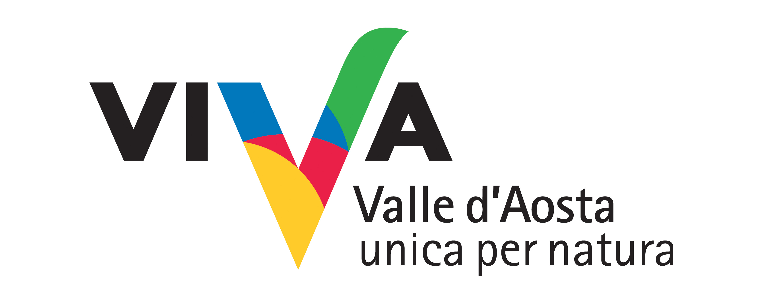
Un week-end de frissons

Randonnée et canyoning dans la zone de protection spéciale Mont-Avic et Mont-Emilius et dans le Parc naturel du Mont-Avic. À l’émotion de la randonnée classique s’ajoute l’adrénaline de la descente d’un torrent alpin. Un plongeon total dans le vert d’un espace régional qui, pour sa localisation et ses caractéristiques géologiques et pédologiques, abrite des espèces botaniques vraiment uniques.

Lieu:
Vallée de Clavalité
Parc naturel du Mont-Avic

Durée des activités et périodes conseillées:
2 jours
Juillet – Août

Nombre de participants et tranche d’âge:
Min. 4 Max 12
Adultes

Préparation physique et équipements:
Bon état de santé.
Vêtements de randonnée.
L’équipement pour le canyoning est fourni par les moniteurs de l’école de canyoning.

Professionnels impliqués:
Moniteur de canyoning et guide de la nature.

PROGRAMME
Départ de Clavalité dans la municipalité de Fénis, dans l'après-midi et arrivée au refuge Barbustel pour le dîner et la nuit. Dans la matinée, petit déjeuner au refuge, descente dans le Parc du Mont Avic jusqu'à Covarey, rencontre avec le instructeur de canyoning et descente sur la rivière Chalamy. Déjeuner à Covarey et la possibilité, pour ceux qui le désirent, de visiter le Centre Visiteurs du Parc.

INFOS
Sac-à-dos
Associazione Sportiva e Dilettantistica
Fraz. SINSEIN, 16 - 11020 ST MARCEL (AO) ITALY
Andrea BIONAZ cell. +39 338 6715978
info@sacados.it
www.sacados.it

FRAIS
180 euros par personne
Inclus demi-pension dans le refuge, le déjeuner après l'activité de canyoning, guide et instructeur.

Moment et conditions de réservation
Une semaine avant le mois de Juillet, 15 jours avant le mois d'Août.

